Resource: Animals in the Bible
Animals in the Bible © United Bible Societies, 2025. Adapted from: All Creatures Great and Small: Living Things in the Bible, by Edward R. Hope © 2005 United Bible Societies. This work is licensed under Creative Commons Attribution-ShareAlike 4.0 International (https://creativecommons.org/licenses/by-sa/4.0/).

Animals in the Bible

标题：蚊蚋、蚊子、虱子（gnat, mosquito, mouse）

6.6 标题：蚊蚋、蚊子、虱子（gnat, mosquito, mouse）

经文出处Hebrew 来：כֵּן, כִּנָּם (音译：ken, kinam)EXO 8:12, EXO 8:13, EXO 8:14, PSA 105:31, ISA 51:6Greek 希：κώνωψ (音译：kōnōps)MAT 23:24Greek 希：σκνίψ (音译：sknips)WIS 19:10

讨论
学者对于希伯来文ken 的含义仍然存有很大的疑问。这个词可能源于一个意为"使稳固"或"建立"，可能还有"牢牢依附"意思的词根。英文译本采用的几种译法都有根据。
这个词在圣经中出现了五次，其中四次与以色列人出埃及之前，埃及遭受的灾祸有关。下面讨论的是学者认为可能的一些昆虫：
成群的蠓虫 (Pixabay)蚊蚋／蚊子 ："蚊蚋"是一个相当古老的词汇，指多种小飞虫，例如蚊子、湖蝇，以及称为"蠓虫"的小苍蝇。这些昆虫在埃及的自然环境中有很多，特别是在尼罗河谷。因此，希伯来文ken 所指的害虫可能是叮人的蚊子，在这里应该是疟蚊（学名Anopheles ）。霍特（Hort）赞同这种看法；他指出，一旦埃及的青蛙全部死亡，蚊子和苍蝇必然会滋生到前所未有的数量。
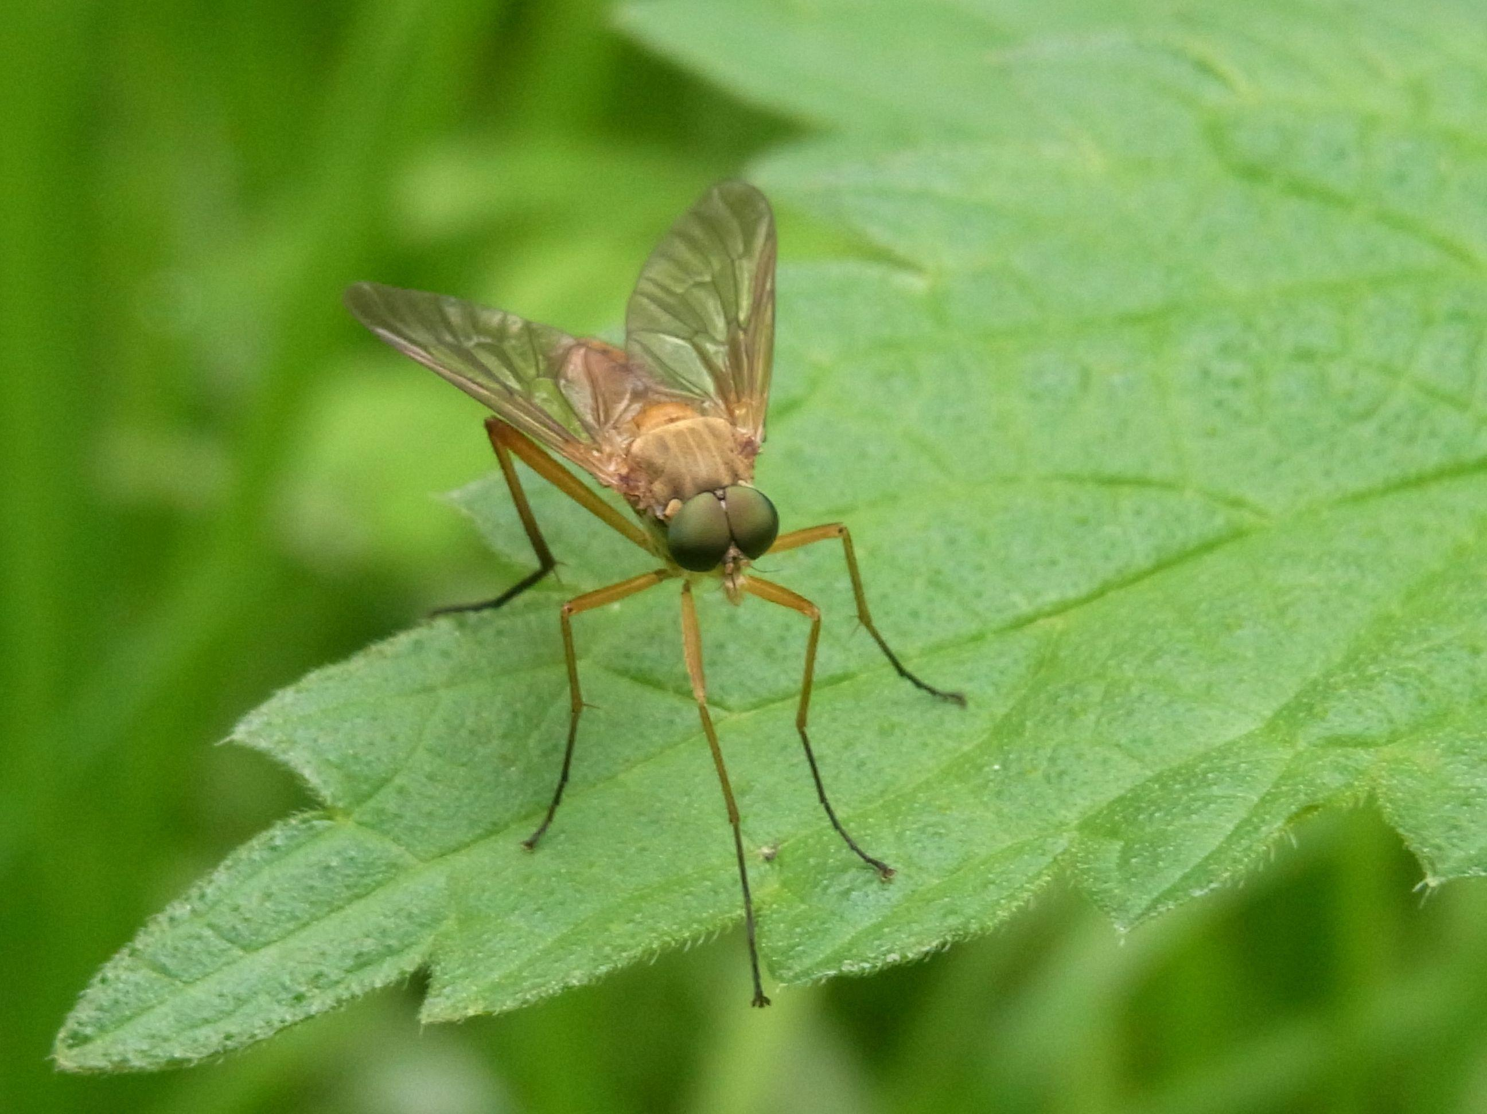
蚊子 (Pixabay)蚊子是种小飞虫，在飞行时会发出特有的嗡嗡声。只要有积水和植被，蚊子就会滋生。有些种类在白天活动，其余则在夜间较为活跃。蚊子在池塘和水坑的水面，或潮湿的植被上产卵。卵孵化成很小的、像蠕虫一样的幼虫，称为孑孓。孑孓长着毛发般的尾巴，并且藉由尾巴来呼吸。大多数种类的孑孓生活在水中，但是必须升到水面上才能呼吸。幼虫发育成熟后，会从水中出来，等待新长出的翅膀干燥，然后飞走觅食。许多种类的雌蚊以人或动物的血液为食，有些蚊子会传播疟疾和登革热等疾病。
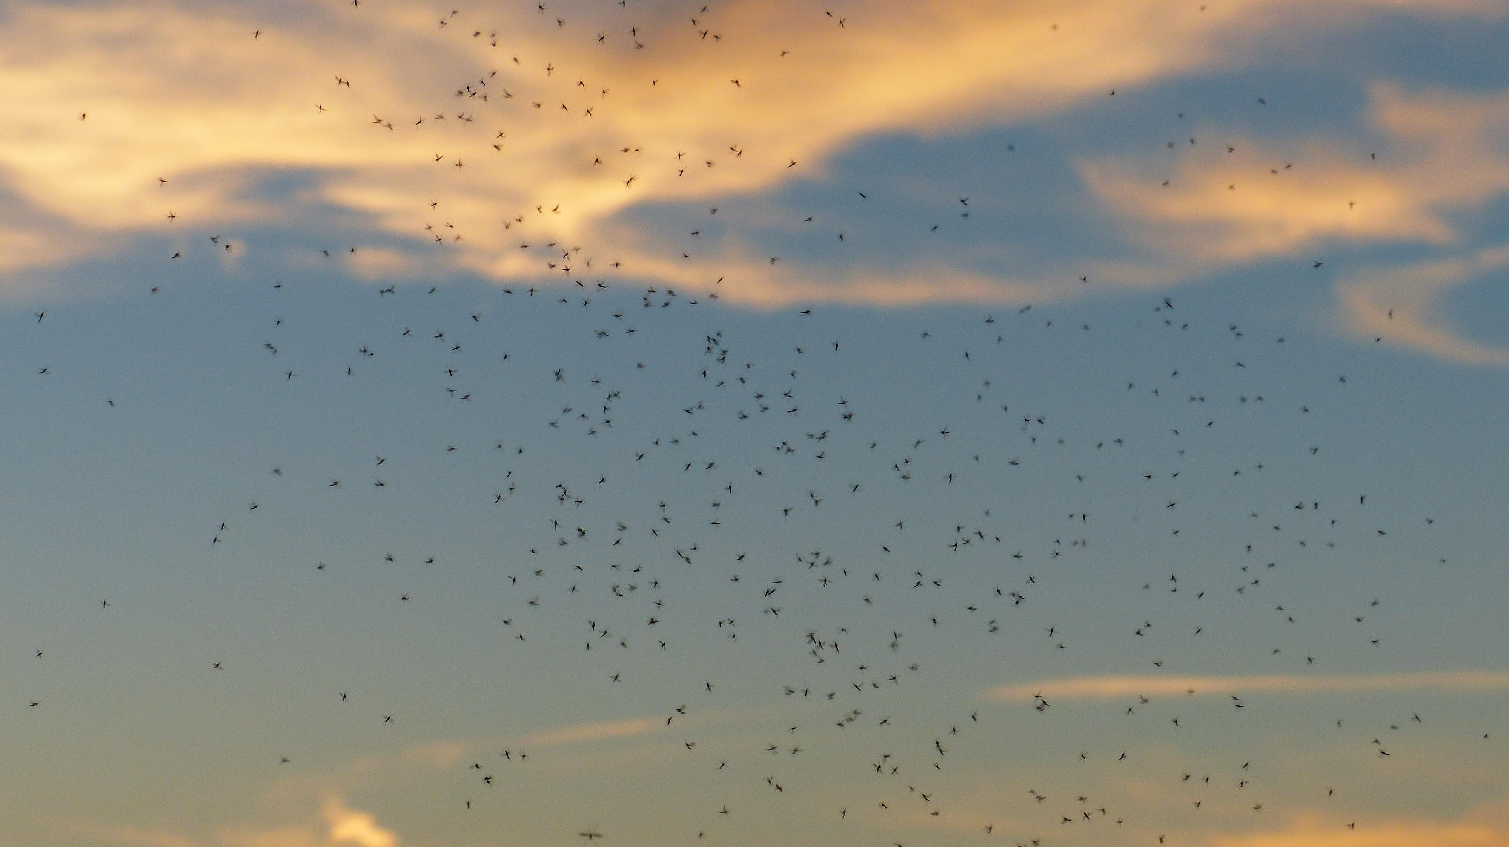
虱子 (Janice Harney Carr, Center for Disease Control (Wikimedia Commons))虱子 ：这种无翅的微小昆虫属于虱科（学名Siphunculata (Anoplura) ）。通常，这些微小、白色的虫子寄生在人类、动物或鸟类的身上，从宿主的皮肤里吸血。体虱（学名Pediculus humanus ）通常出现在人的头部和有毛发的部位。虱子会到处爬行，但不像跳蚤那样会跳跃。如果人的居住状况比较拥挤，那么虱子会极为常见，因为它们很容易从一个人身上爬到另一个人身上。虱子会把很小的卵产在毫不知情的宿主毛发内。
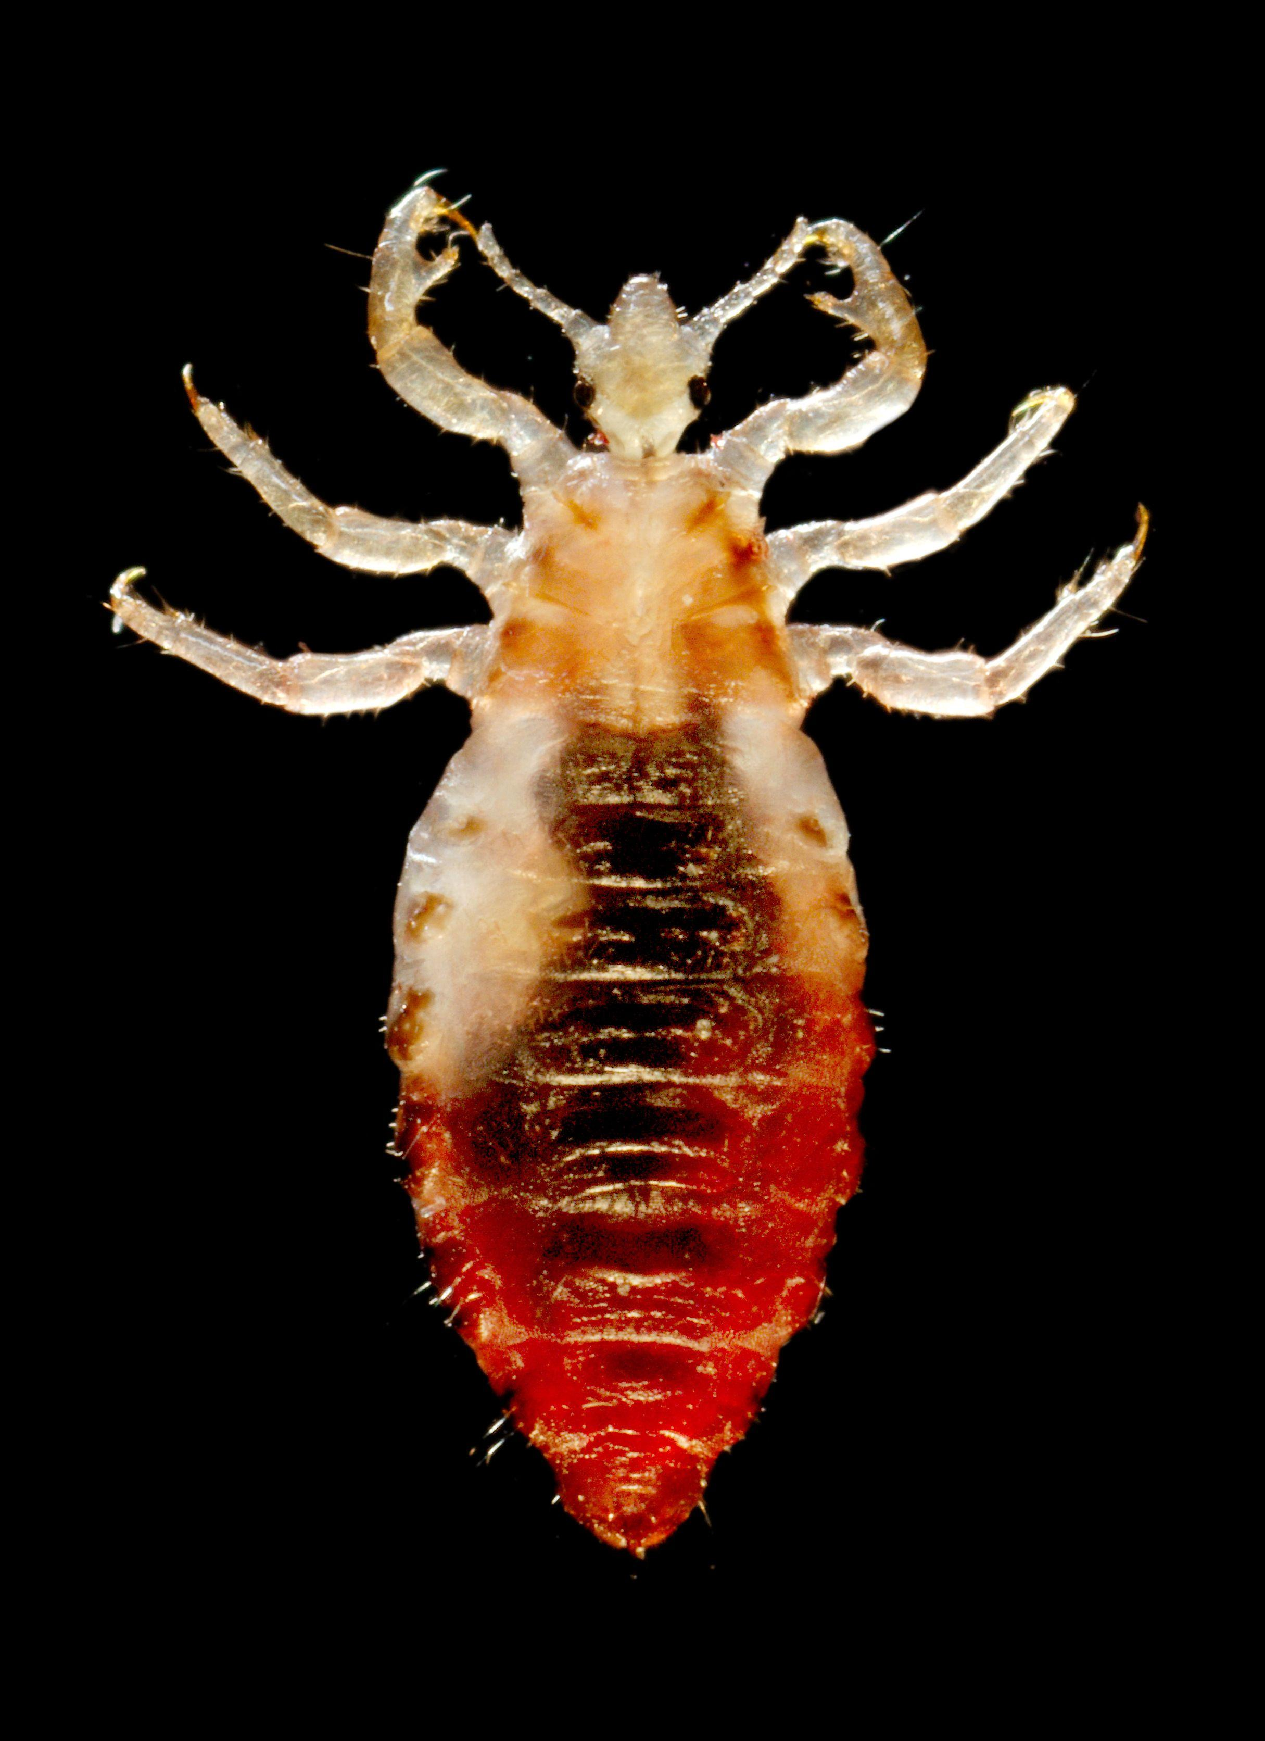
虱子在灰尘和污垢中繁殖，并且由于第一灾的时候河水"变成了血"，埃及人很可能有一段时间没沐浴，环境条件可能比平常更脏。另外，虱子也是致命疾病斑疹伤寒的带菌者。然而，有些学者反对ken 是虱子的意见，因为经文指明kinim 同时攻击人和牲畜，但虱子通常不会对牲畜构成严重威胁，只会稍微造成烦扰。
KJV 译为"lice"（"虱子"），这种译法有著名的动物考古学家博登海默（F.S. Bodenheimer）、拉比传统，以及约瑟夫等古代评论家的支持。
蛆 ：许多热带国家都有蛆，这些蛆是各种蝇类的幼虫。苍蝇将卵产在衣服上或皮肤的伤口里。这些卵很快就孵化成为很小的蠕虫，钻进周围的肉里面，以肉为食。蠕虫越长越大，在皮肤下面形成像疖子一样的肿块。然后，成熟的幼虫爬出来，在皮肤表面形成疮口。因此，这些蛆一方面与苍蝇关联，另一方面与疖子关联。这点似乎很重要，因为埃及在虱灾之后，接下来三个灾祸当中的两个便是蝇灾和疮灾（起泡或长疖子灾）。这在逻辑上是可能的，因此成为NEB 和REB 所用译法的主要支持。另参6.13 蠕虫、蛆 (worm, maggot) 。
壁虱 是蛛形纲（学名Arachnida ）的小型八足动物，蛛形纲还包括蜘蛛和蝎子等动物。然而，壁虱比同纲中的其他物种小得多，并且外形不像蜘蛛或蝎子。它们会非常牢固地附着在人、动物、爬行动物或鸟类的皮肤上，并且吸血（请跟"牢固附着"这个意思做比较，有些学者认为这是ken 的词根）。吸血后，雌虫会膨胀到约为原来大小的一百倍，然后掉落在地，并产下许多卵。卵孵化后，会冒出数百个壁虱幼虫，定居在灰尘中或附着在草茎上。幼虫可以这样存活许多个月，以等待适合的人、动物或鸟儿经过。一旦它们附着在宿主身上，就会四处爬行，直到感觉到比较靠近皮肤表面的血管。然后，它们就咬破宿主的皮肤，开始吸血，被它们叮咬的地方会变得非常痒，甚至可能会变成疮。
在埃及和其他许多亚热带及热带国家，壁虱是常见的害虫。人被叮咬之后，可能会出现热带壁虱热（也称为回归热）等危险病症，动物可能会染上得克萨斯牛热或犬瘟热等。目前还没有英文圣经译本采用"虱子"作为希伯来文ken 的译词，但其实这种译法与NEB 和REB 的译法一样合理。伍德（J.G. Wood）和坎斯代尔（G.S. Cansdale）等学者都支持这种翻译。
希腊文sknips 的意思是"虱子"。

特殊意义或象征意义
Ken 象征小规模但却能致命的瘟疫，或者是一个影响不大，但却相当难以解决的麻烦事。
在MAT 23:24 中，kōnōps 是指那些非常琐碎、无关紧要的事。

翻译
除了一些沙漠地区之外，蚊子、虱子、壁虱和蛆虫几乎遍布世界各地。翻译者需要决定正文采用哪一种译法，并在脚注中指出其他可能的译法。脚注可以写成："这个希伯来文词语的含义不确定，可能是……，或是……，或是……。"
ISA 51:6 ：在这节经文的中间部分，希伯来文本的内容如下：
虽然诸天必像烟云消散
地必如衣服渐渐破旧
其上的居民要像ken 一样消散……。
许多学者认为，这里的希伯来文原稿应该是kinim ，而不是ken ，因此这句话应该是"像蚊子／虱子／壁虱一样消散。"在这处经文中，这个词应该是指很多（也许是令人厌恶的）寿命短暂的小昆虫。因此，NIV 、TEV 、REB 和NAB 都译为"像苍蝇一样死亡"；RSV 译为"像蚊蚋一样死亡"；JB 译为"像害虫一样死亡"。有些非英文译本译为"像蚂蚁一样死亡"或"像跳蚤一样死亡"。
MAT 23:24 中提到"滤掉蚊蚋"（RSV ；"蚊蚋"在《和》、《和修》作"蠓虫"），古时的犹太人在喝酒或喝水之前通常会先过滤，以避免因为吞下蚊子或其他昆虫而在礼仪上不洁净，这是依照LEV 11:0 的规定。TEV 将这个词翻译为"苍蝇"，因为对于说英文的读者来说，苍蝇是一种肮脏的昆虫。然而，耶稣的重点不在于这种昆虫的不洁净，而是在于它既小又不重要。在许多语言中，译为"蚊子"就足够了；但在有些语言中，可能需要采用"极小的蚊子"等短语，以确保读者正确理解经文的言外之意。

